# CARSI 用户资源访问流程（知网 CNKI 版）

## 使用非校园 IP 地址打开浏览器，输入 <https://fsso.cnki.net/>

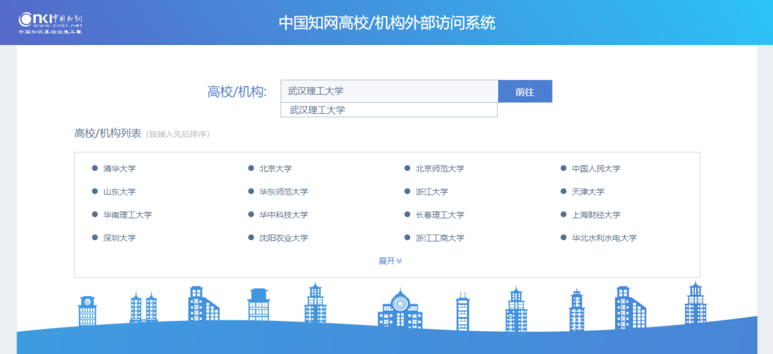

## 选择所在学校，武汉理工大学，进入武汉理工大学统一身份认证平台登陆页面，输入用户名、口令

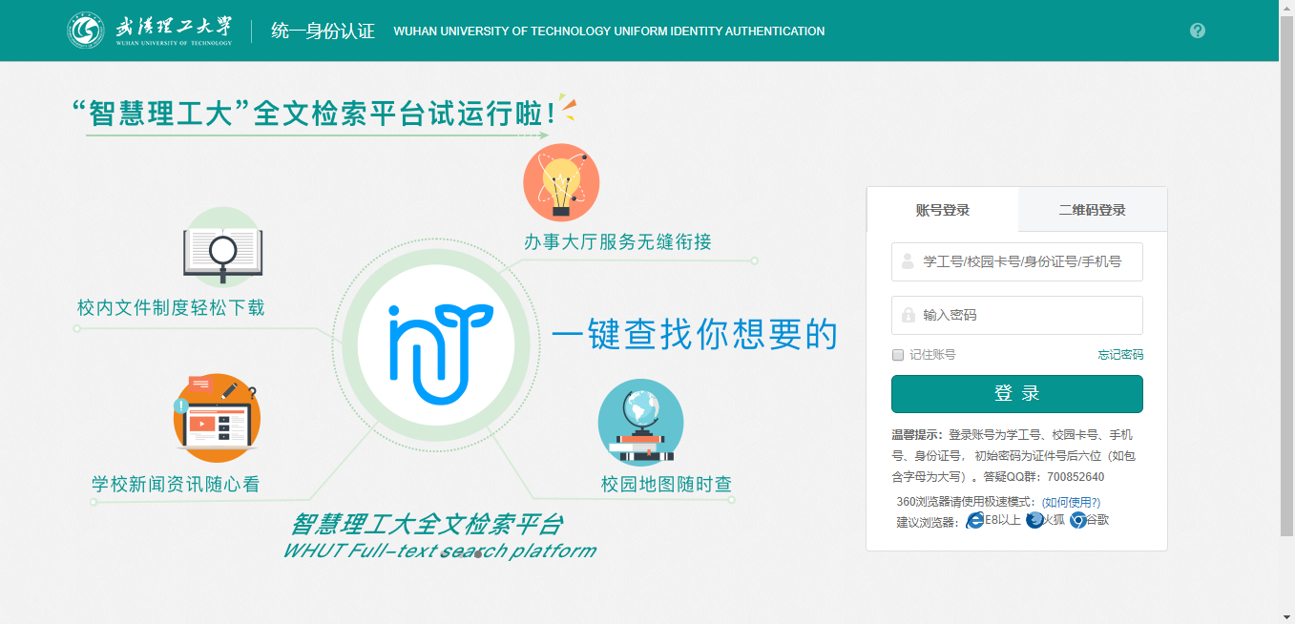

## 3、同意授权登陆，并接受carsi属性释放

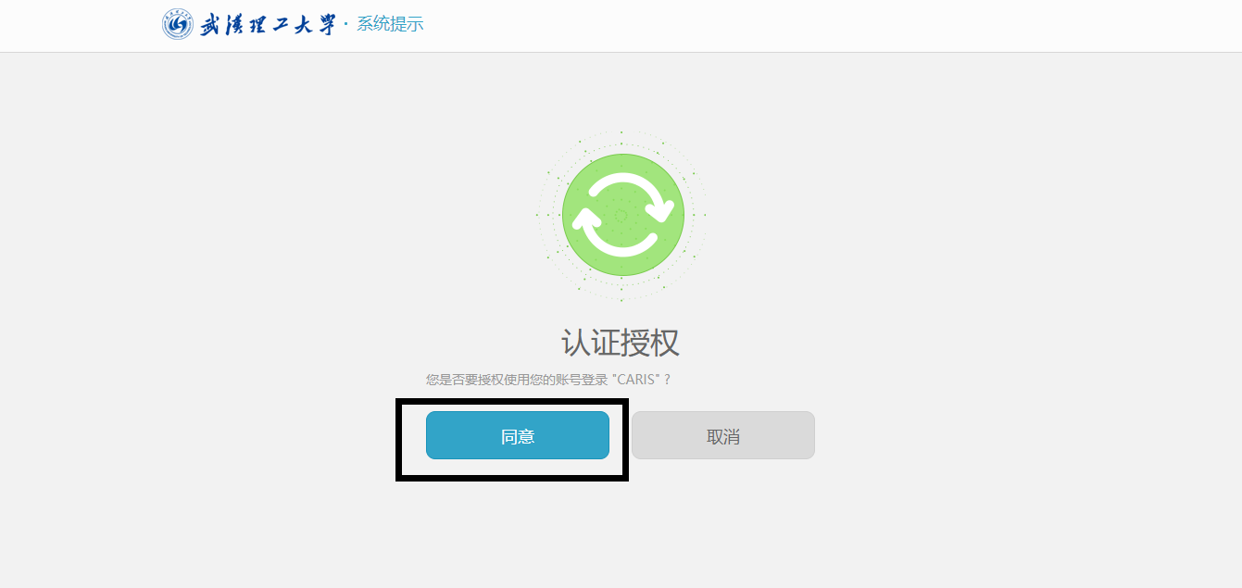

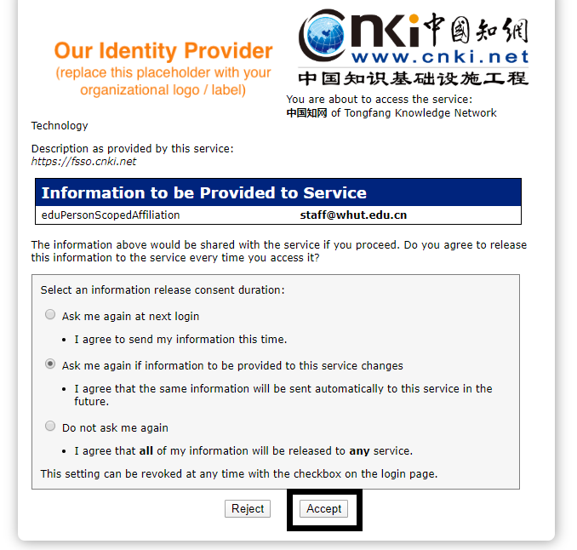

## 4、登陆成功后，显示可以访问的资源与机构名称（武汉理工大学）

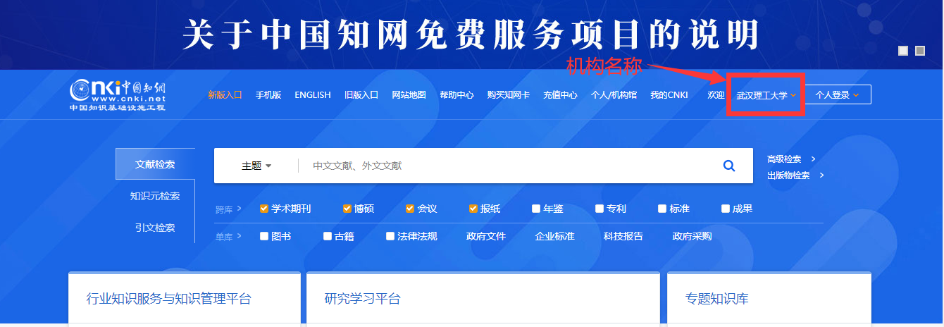

## 5、由于学校知网授权数量有限，希望大家在使用过程用完即退，避免长期占用资源。

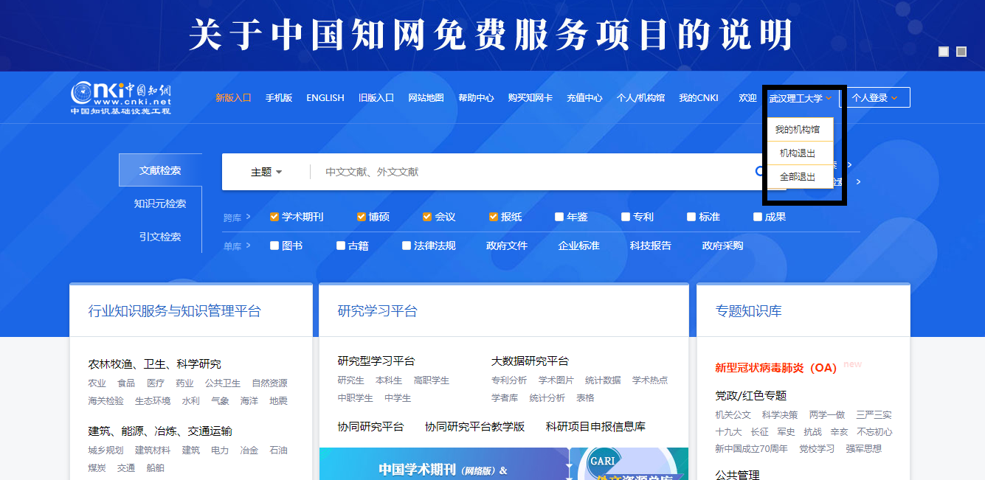

## 请广大师生在使用过程中注意保护电子资源知识产权，合理使用，避免恶意下载。

# Carsi 使用常见问题（FQA)

### Q: 微信浏览器/手机浏览器打开失败。

A: **使用 carsi服务访问资源时，建议使用PC端浏览器： IE8以上，火狐，或者Chrome**。

### Q: 输入密码错误后，再次输入正确密码报错。Access Denied for user [null from IP Address [172.30.194.4]

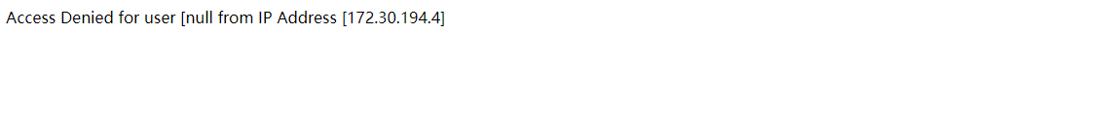

A: 刷新页面即可。

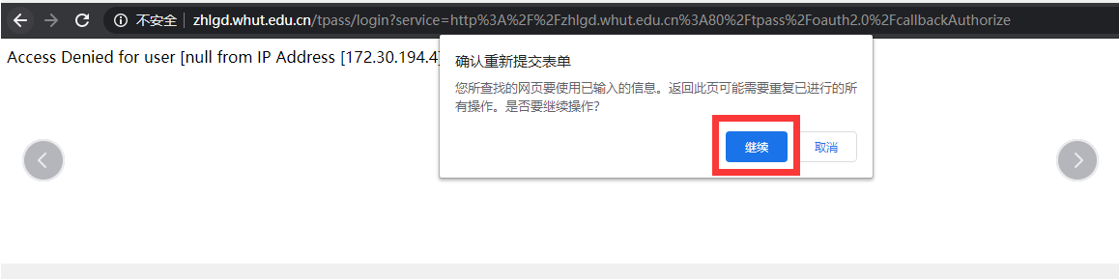

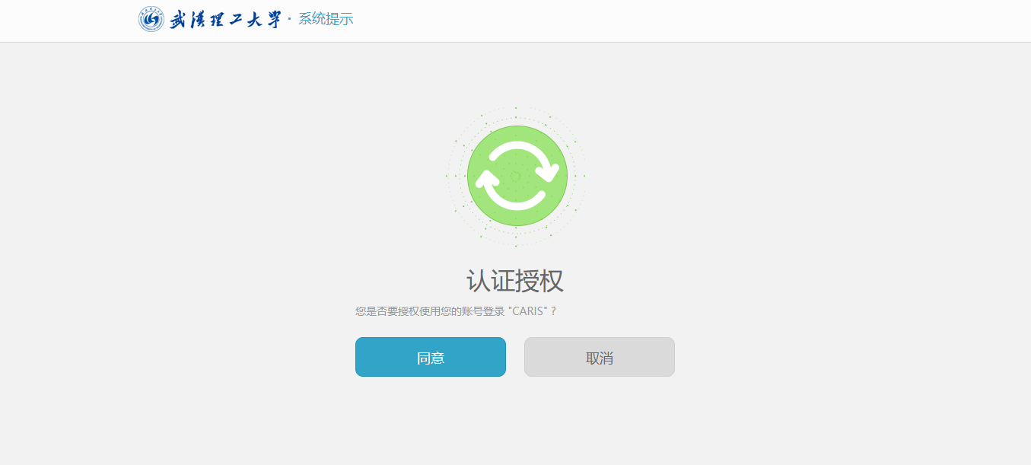

### Q: 在授权页面停留过久导致错误。Username cannot be null or empty.

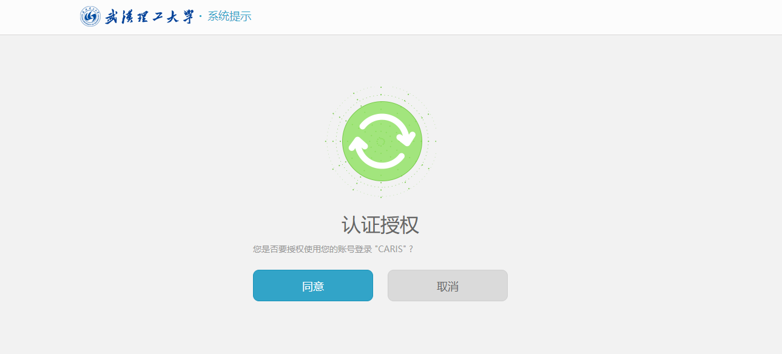

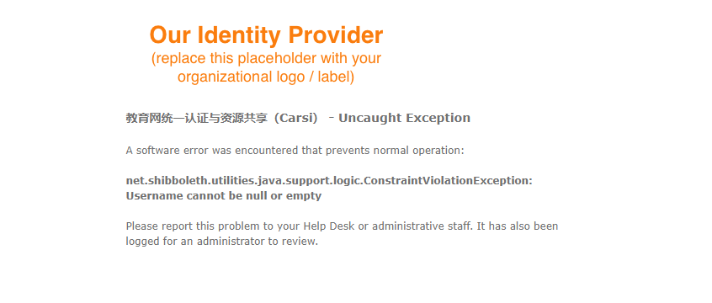

A: 由于等待时间过长，授权过期导致，重新登陆授权即可。